Санкт-Петербургский государственный университет

Факультет Прикладной Математики – Процессов Управления

**Лабораторная работа № 3_1**

**Критерии согласия Колмогорова и  для сложных гипотез**

**Выполнил:** студент 1 курса магистратуры,

образовательная программа

«Распределенные вычислительные технологии»,

группа 21.М12-ПУ,

Романычев Леонид

**г. Санкт-Петербург, 2021**

В табл.1 приводятся сведения об уровне среднегодовых цен на говядину из США на рынках Нью-Йорка, амер. доллары за 10 фунт.

|  |  |  |  |  |  |  |  |
| --- | --- | --- | --- | --- | --- | --- | --- |
| Год | Цена | Год | Цена | Год | Цена | Год | Цена |
| 1970 | 4,14 | 1977 | 5,13 | 1984 | 9,71 | 1991 | 9,09 |
| 1971 | 4,21 | 1978 | 7,12 | 1985 | 8,91 | 1992 | 9,01 |
| 1972 | 4,91 | 1979 | 9,26 | 1986 | 7,73 | 1993 | 9,37 |
| 1973 | 6,47 | 1980 | 8,71 | 1987 | 8,13 | 1994 | 8,78 |
| 1974 | 5,33 | 1981 | 8,69 | 1988 | 8,26 | 1995 | 8,46 |
| 1975 | 4,41 | 1982 | 9,91 | 1989 | 8,72 | 1996 | 8,53 |
| 1976 | 5,29 | 1983 | 9,61 | 1990 | 9,41 | 1997 | 8,67 |

Таблица 1

Для таблицы 1 построены первые разности по формуле:



Были получены следующие оценки:

Среднее: 0,167778

Отклонение: 0,85835

Объем: 27

Задачей работы являлась проверка нормальности распределения первых разностей при помощи критериев Колмогорова и ω2 для сложных гипотез.

Согласно алгоритму для критерия Колмогорова из пункта 2.2.4 книги [1] посчитана статистика D*n:

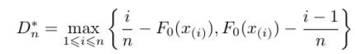

С помощью применения модифицированной таблицы:

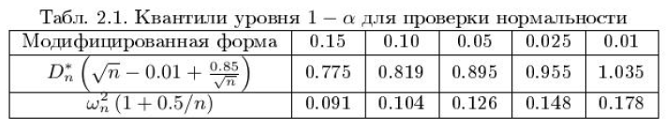

Получено значение модифицированной статистики Колмогорова для сложных гипотез:

Dn = 0,142538

Dn испр. = 0,76253991

Согласно алгоритму для критерия ω2 из пункта 2.2.4 книги [1] по формуле построена статистика ω2:

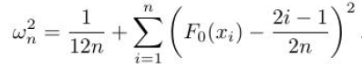

С помощью модифицированной таблицы получена исправленная статистика для сложных гипотез:

ω2: 0,066116

ω2 испр.: 0,06734

Далее рассчитаны критические значения статистик и построена итоговая таблица:

|  |  |  |  |  |
| --- | --- | --- | --- | --- |
| ур. Значимости | D крит. | ω крит | Dn испр | ω2 испр |
| 0,05 | 0,895 | 0,126 | 0,76254 | 0,06734 |
| 0,1 | 0,819 | 0,104 | 0,76254 | 0,06734 |

Нулевая гипотеза (H0) – распределение нормально.

Альтернативная гипотеза (H1) – распределение не является нормальным.

Критические области:





Оба критерия при всех уровнях значимости не попадают в интервал критической области, значит нет причин отвергнуть нулевую гипотезу. Следовательно, с большой долей вероятности, распределение является нормальным.

**Литература**

1. Буре В.М., Парилина Е.М., Седаков А.А. «Методы прикладной статистики в R и Excel»